- 将py文件放到et的workspace下面的TraceStepTemplates文件夹里面
- 如果在打开et的情况下完成的1，在et中按ctrl+shift+R，然后进行数据记录步骤：
（1）以连接canoe为例子，先创建一个trace analysis窗口
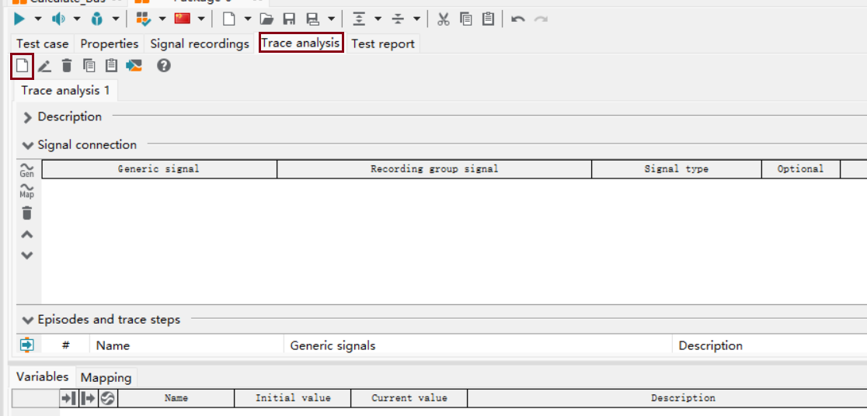
（2）将要判断的信号拖拽至Signal connection界面，如果要判断某一帧报文，只需要拖拽这帧报文下面任意一个信号即可；
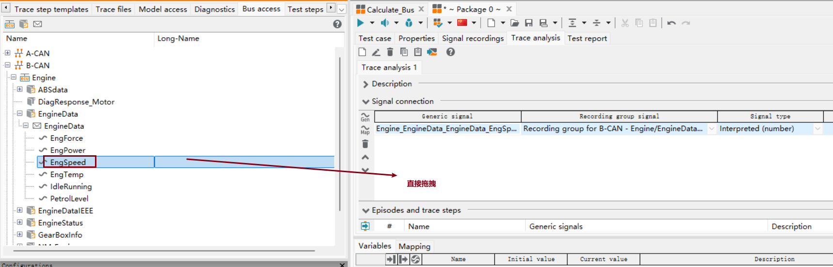
（3）回到Signal recordings里面，创建一个名为FrameID的信号；
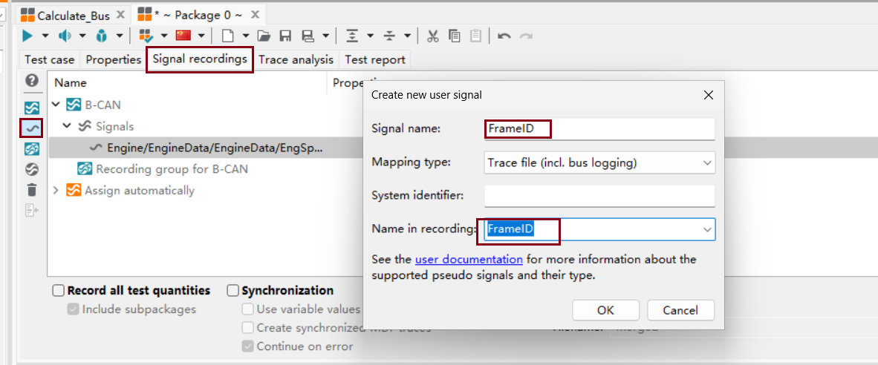
（4）回到trace analysis界面，创建一个signal，并且映射至前面创建的FrameID
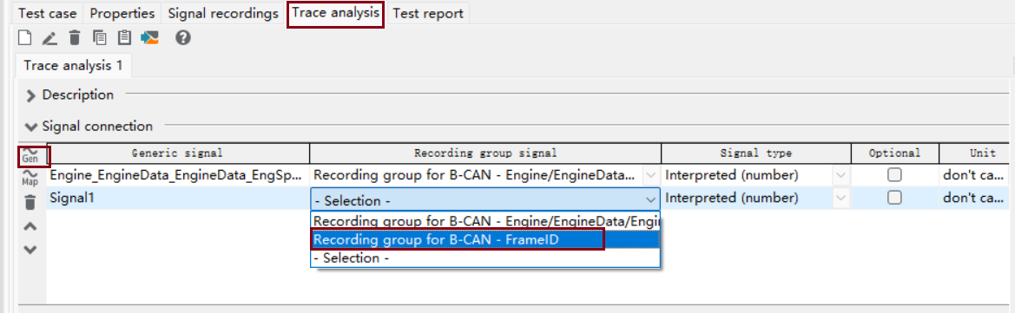
- 找到Trace step templates，在该目录下，找到第一步存放的py文件
- 直接拖拽至数据分析的界面中，会跳出一个弹窗，此时需要映射一下FrameID的信号，也就是在2.（3）步骤中映射的FrameID的信号，然后需要填写的是圈出来的三个变量：
- Target_Min_Time，发送报文失败的最小时间，单位是ms；Target_Max_Time，发送报文失败的最大时间，单位ms；Frame_ID：要判断的报文ID，填写16进制，例如0x100
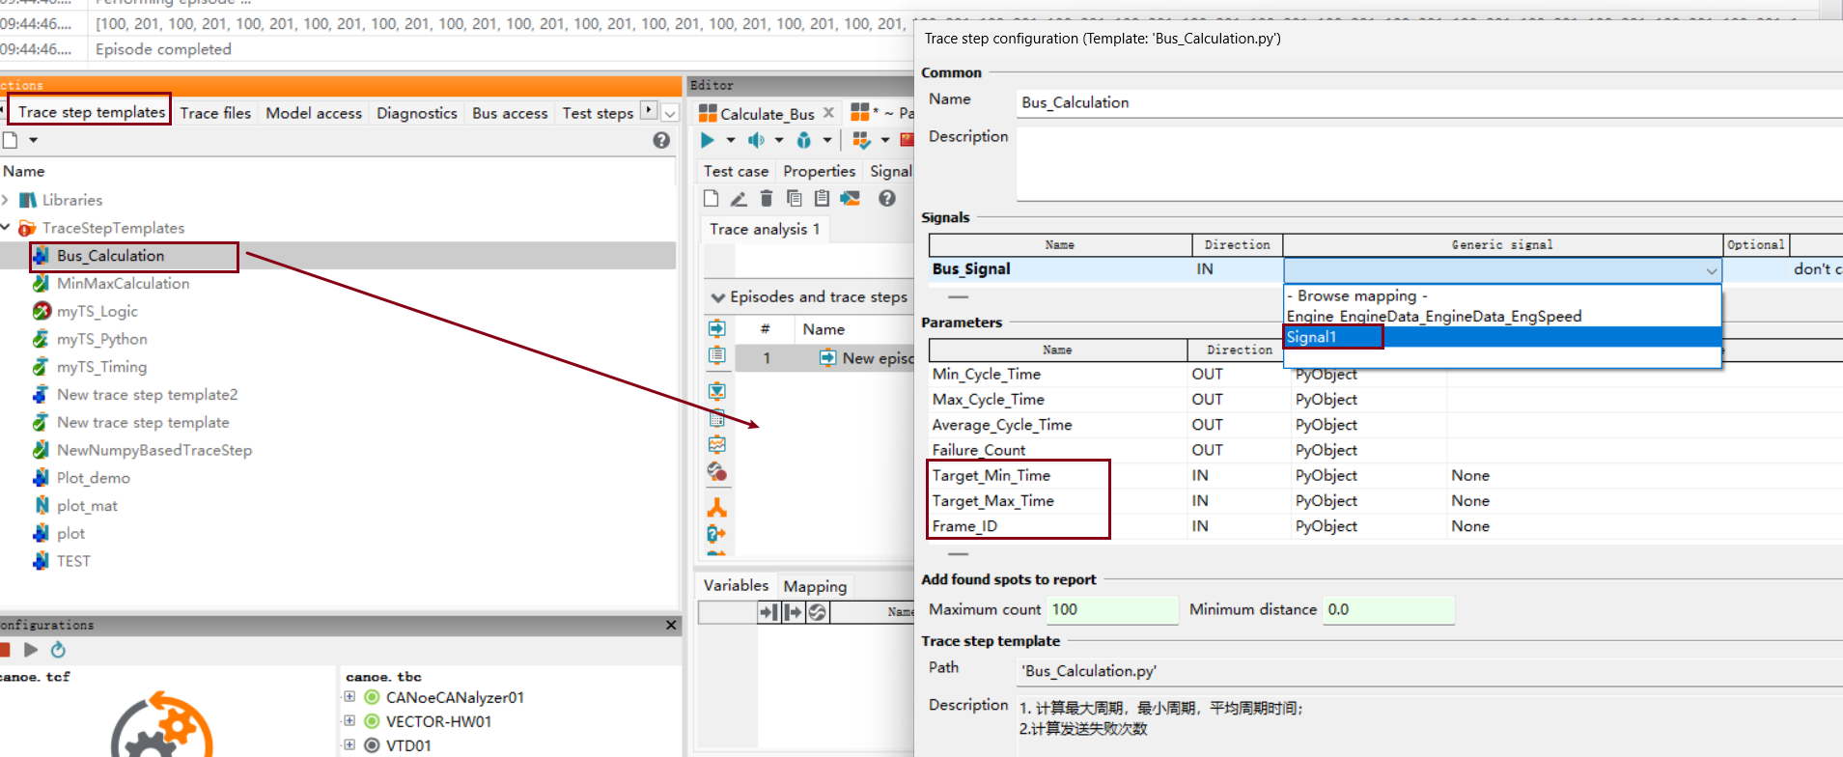
- 接下来就按照正常的数据记录的步骤，首先判断tbc里面canoe启动的方式；如果是manually，则按照下方的方式来
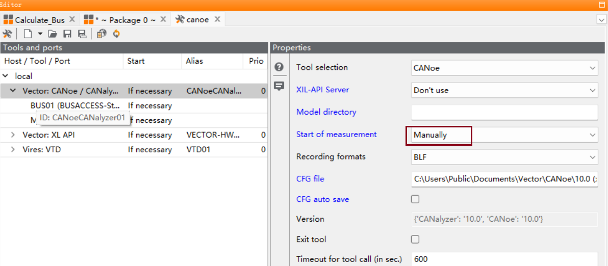
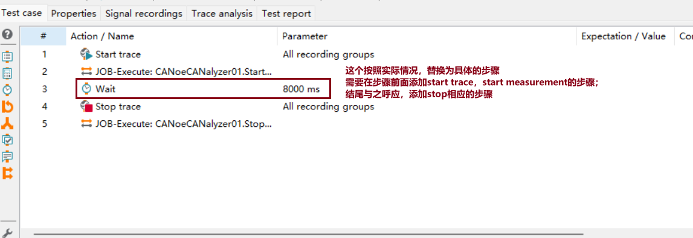
如果选择的是On start of test，则简单一点，按照下图，在signal recordings里面选择对应的选项即可；
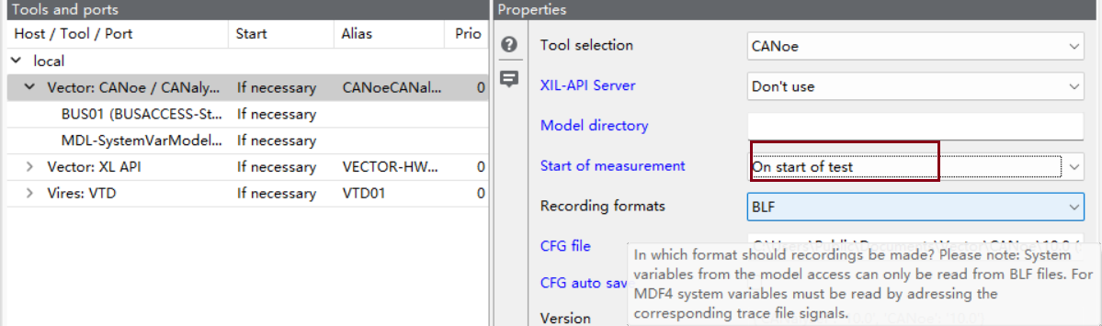
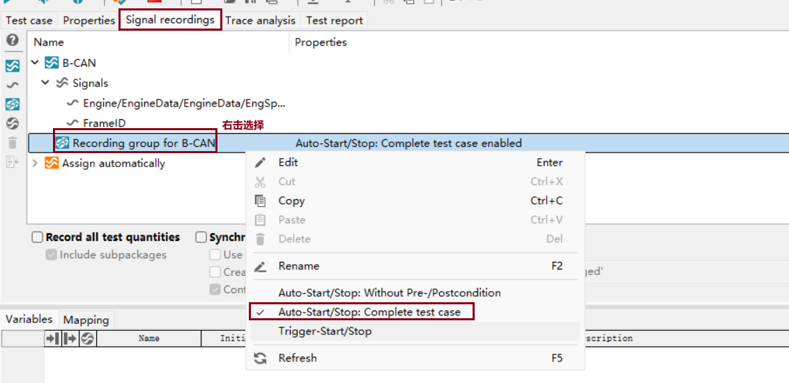
- 最终的运行报告为：
